1. Для заданной на схеме schema-lab2 сети, состоящей из управляемых коммутаторов и персональных компьютеров настроить протокол STP

Скопировал схему schema-lab2. Коммутатор Layer2Switch-5 - корневой

2. Проверить доступность каждого с каждым всех персональных компьютеров (VPCS), результаты запротоколировать

|  |  |
| --- | --- |
| PC1 | PC2 |
|  |  |
| PC3 | PC4 |
|  |  |
| PC5 | PC6 |
|  |  |

3.На изображении схемы отметить BID каждого коммутатора и режимы работы портов (RP/DP/blocked) и стоимости маршрутов, результат сохранить в файл

|  |  |
| --- | --- |
| Layer2Switch-1 | Layer2Switch-2 |
|  |  |
| Layer2Switch-3 | Layer2Switch-4 |
|  |  |
| Layer2Switch-5 | |
|  | |

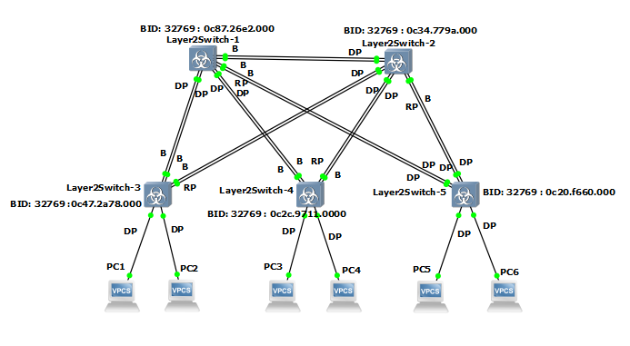

4. При помощи wireshark отследить передачу пакетов hello от корневого коммутатора, результаты включить в отчет

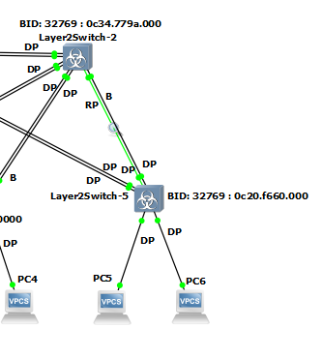

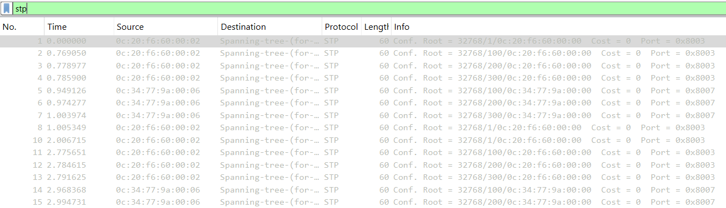

Коммутаторы постоянно пересылают друг другу служебные сообщения

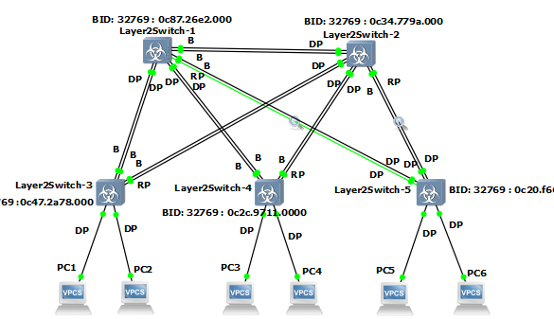

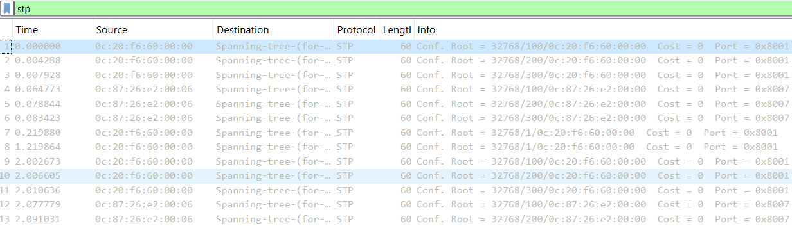

То же самое на втором порте

5. Изменить стоимость маршрута для порта RP произвольного назначенного (designated) коммутатора, повторить действия из п.3, результат сохранить в отдельный файл

enable

conf t

int Gi1/2

spanning-tree cost 16

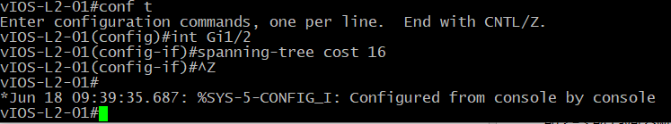

Таблица после изменения

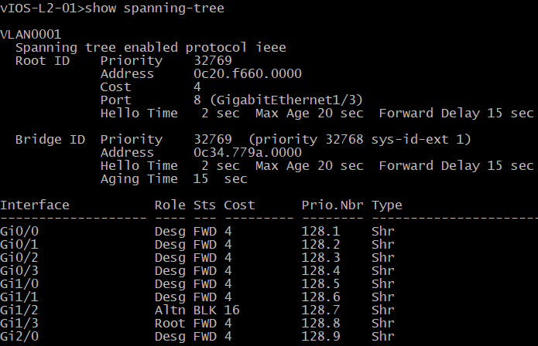

Интерфейсы Gi1/2 Gi1/3 поменялись ролями

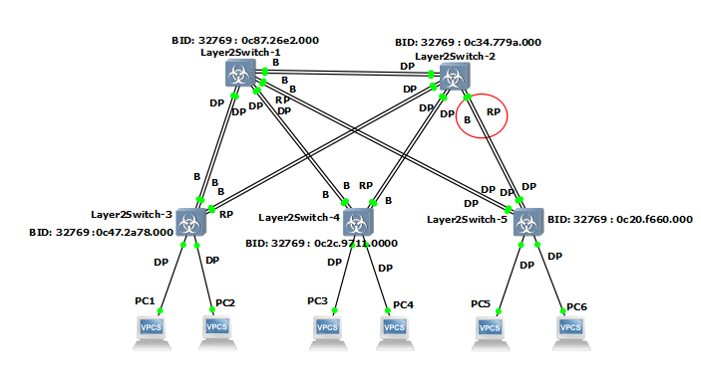

Увеличим стоимость и для Gi1/3 чтобы перестроить дерево

|  |  |
| --- | --- |
| Layer2Switch-1 | Layer2Switch-2 |
|  |  |
| Layer2Switch-3 | Layer2Switch-4 |
|  |  |
| Layer2Switch-5 | |
|  | |

Новая схема

